- 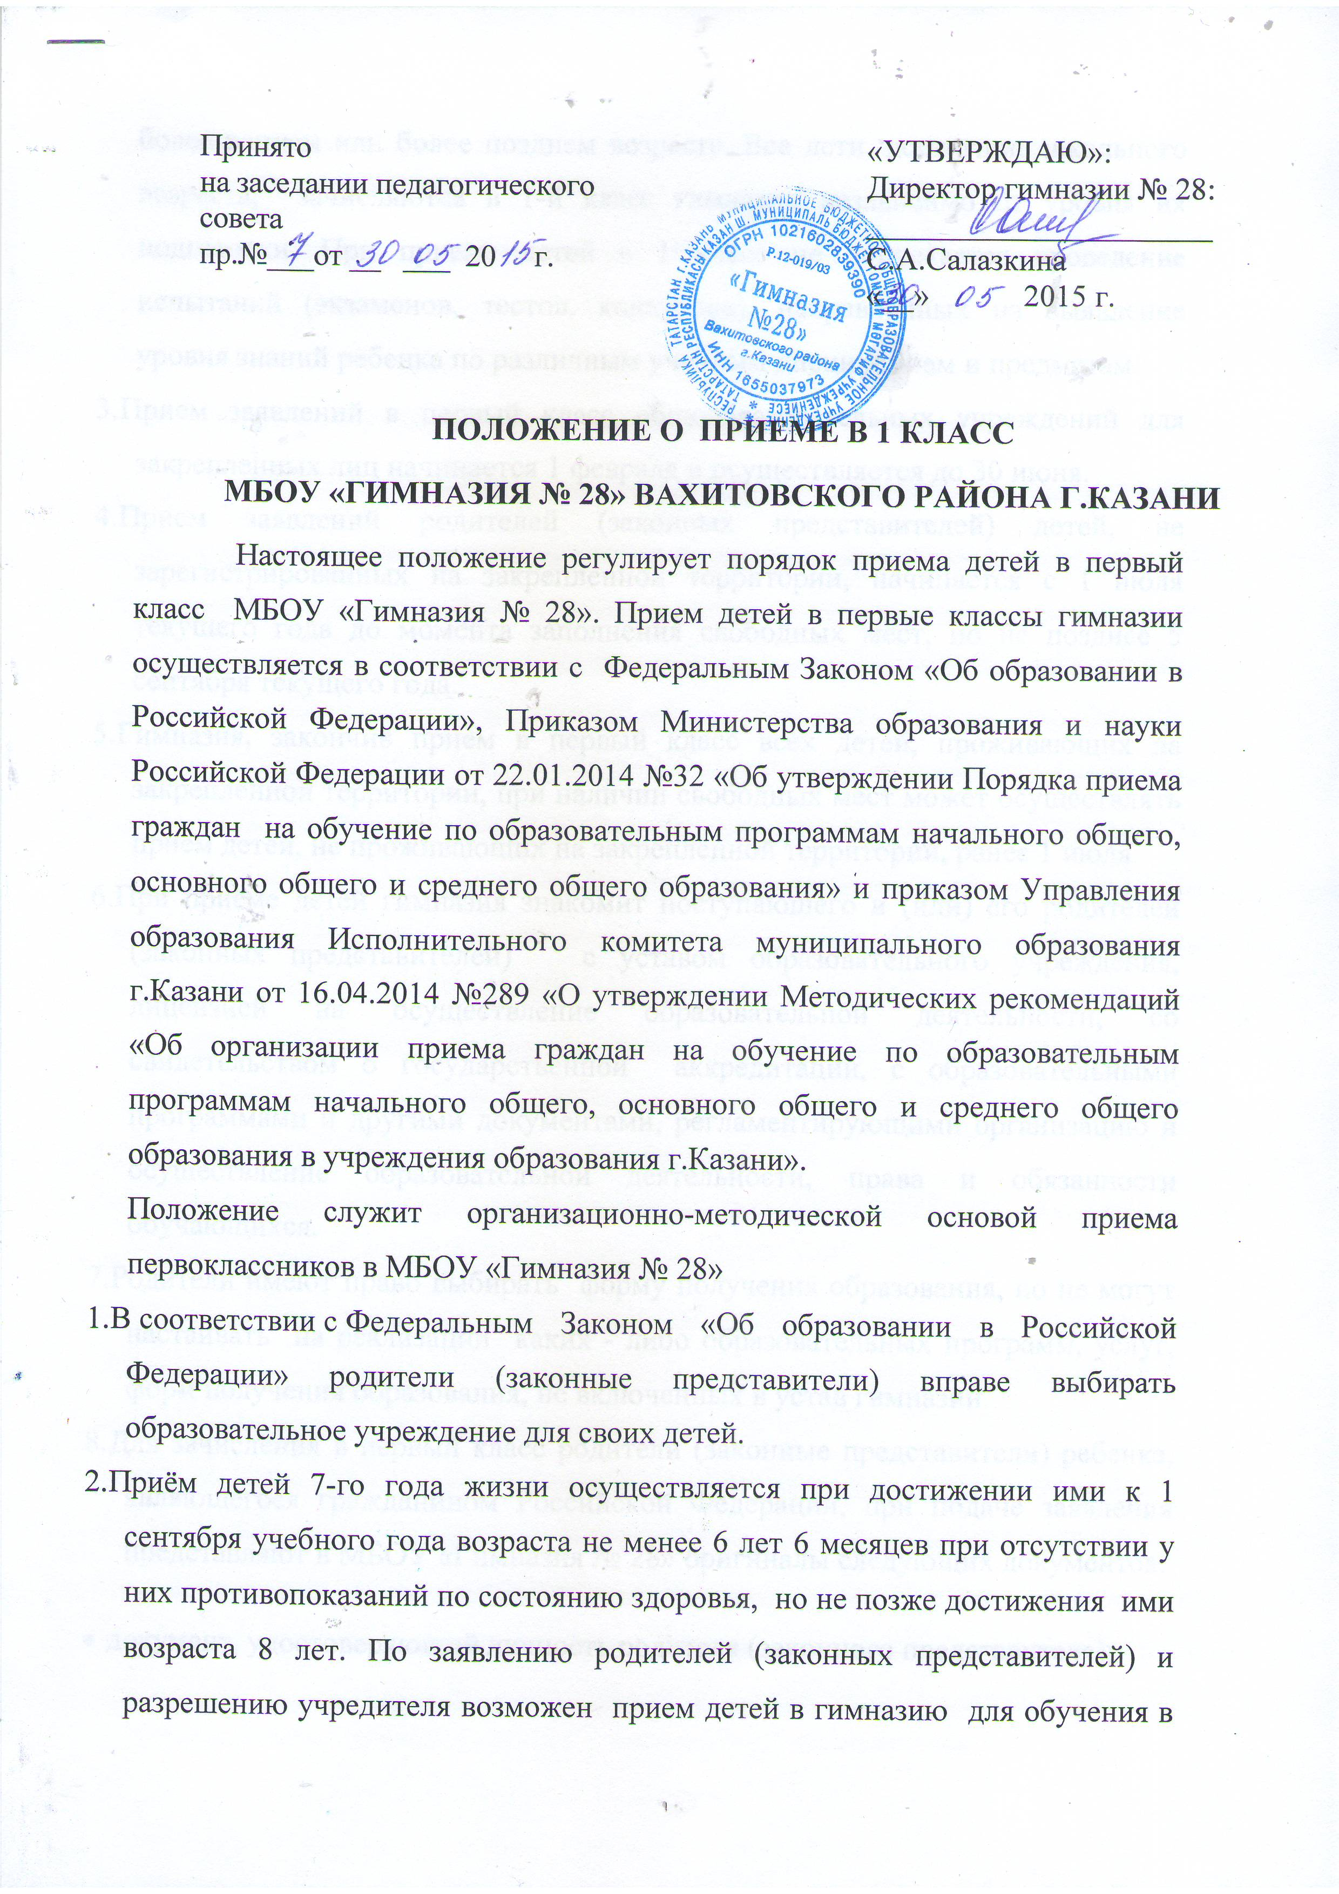более раннем или более позднем возрасте. Все дети, достигшие школьного возраста, зачисляются в 1-й класс гимназии независимо от уровня их подготовки. При приеме детей в 1 класс не допускается проведение испытаний (экзаменов, тестов, конкурсов), направленных на выявление уровня знаний ребенка по различным учебным дисциплинам и предметам.
- Прием заявлений в первый класс общеобразовательных учреждений для закрепленных лиц начинается 1 февраля и осуществляется до 30 июня.
- Прием заявлений родителей (законных представителей) детей, не зарегистрированных на закрепленной территории, начинается с 1 июля текущего года до момента заполнения свободных мест, но не позднее 5 сентября текущего года.
- Гимназия, закончив прием в первый класс всех детей, проживающих на закрепленной территории, при наличии свободных мест может осуществлять прием детей, не проживающих на закрепленной территории, ранее 1 июля.
- При приёме детей гимназия знакомит поступающего и (или) его родителей (законных представителей) с уставом образовательного учреждения, лицензией на осуществление образовательной деятельности, со свидетельством о государственной аккредитации, с образовательными программами и другими документами, регламентирующими организацию и осуществление образовательной деятельности, права и обязанности обучающихся.
- Родители имеют право выбирать форму получения образования, но не могут настаивать на реализации каких - либо образовательных программ, услуг, форм получения образования, не включенных в устав гимназии.
- Для зачисления в первый класс родители (законные представители) ребенка, являющегося гражданином Российской Федерации, при подаче заявления представляют в МБОУ «Гимназия № 28» оригиналы следующих документов:
- документ, удостоверяющий личность родителя (законного представителя);
- свидетельство о рождении, паспорт гражданина Российской Федерации или иной документ, удостоверяющий личность ребенка, являющегося гражданином Российской Федерации, и ксерокопию указанного документа;
- свидетельство о регистрации ребенка по месту жительства (по месту пребывания) на закрепленной за общеобразовательным учреждением территории и ксерокопию указанного документа.
- При подаче заявления родители (законные представители) ребенка, не являющегося гражданином Российской Федерации, представляют:
- документ, удостоверяющий личность ребенка – иностранного гражданина (паспорт иностранного гражданина либо иной документ, установленный федеральным законом или признаваемый в соответствии с международным договором Российской Федерации в качестве документа, удостоверяющего личность иностранного гражданина) или документ, удостоверяющий личность ребенка без гражданства в Российской Федерации (документ, выданный иностранным государством и признаваемый в соответствии с международным договором Российской Федерации в качестве документа, удостоверяющего личность лица без гражданства, либо разрешение на временное проживание, либо вид на жительство, либо иные документы, предусмотренные федеральным законом или признаваемые в соответствии с международным договором Российской Федерации в качестве документа, удостоверяющего личность лица без гражданства);
- документы, подтверждающие законность пребывания (проживания) ребенка, являющегося иностранным гражданином или лицом без гражданства, в Российской Федерации: виза и (или) миграционная карта, либо иные документы, предусмотренные федеральным законом или международным договором Российской Федерации.
- Родители (законные представители) ребенка, не являющегося гражданином Российской Федерации, дополнительно предъявляют заверенные в установленном порядке копии документов, подтверждающих родство заявителя (или законность представления прав обучающегося), и документа, подтверждающего право заявителя на пребывание в Российской Федерации.
- Иностранные граждане и лица без гражданства все документы представляют на русском языке или вместе с заверенным в установленном порядке переводом на русский язык.
- Гимназия в случае необходимости копирует представленные документы, заверяет копии, после чего оригиналы документов возвращает родителю (законному представителю) ребенка.
- Иные документы, предъявляемые родителями (законными представителями) при подаче заявления:
- личное дело, выданное учреждением, в котором ребенок ранее обучался (при приеме в первый класс в течение учебного года или во второй и последующие классы);
- документ государственного образца об основном общем образовании (при приеме на ступень среднего общего образования).
- Гимназия может осуществлять прием заявления в форме электронного документа.
- По своему усмотрению родители (законные представители) ребенка представляют медицинское заключение о состоянии здоровья ребенка и иные документы. В случае непредставления медицинского заключения о состоянии здоровья ребенка руководитель общеобразовательного учреждения самостоятельно запрашивает указанное заключение в амбулаторно-поликлиническом учреждении по месту наблюдения ребенка.
- Лицо, признанное беженцем, и прибывшие с ним члены его семьи имеют право на устройство детей в МБОУ «Гимназия № 28» наравне с гражданами РФ. Прием детей из семей беженцев и вынужденных переселенцев принимаются в первый класс на основании записи детей в паспорте родителей (законных представителей) и их письменного заявления с указанием адреса фактического проживания .
- Дети с ограниченными возможностями здоровья принимаются на обучение на основании рекомендаций психолого-медико-педагогической комиссии.
- Администрация МБОУ «Гимназия № 28» может отказать гражданам в приеме их детей в первый класс только по причине отсутствия свободных мест в гимназии.
- В случае отказа в приеме ребенка в гимназию родителю (законному представителю) выдается уведомление.
- Документы, представленные родителями, регистрируются в журнале приема заявлений в первый класс. После регистрации заявления заявителю выдается документ, содержащий следующую информацию: входящий номер заявления о приеме в гимназию, перечень представленных документов и отметка об их получении, заверенная подписью секретаря и печатью гимназии, сведения о сроках уведомления о зачислении в первый класс.
- Зачисление детей оформляется приказом в течение 7 рабочих дней после приема документов.
- При приеме граждан на свободные места соблюдаются требования действующего законодательства о первоочередном приеме детей отдельных категорий:
- детей военнослужащих (п. 6 ст. 19 Федерального закона № 76 ФЗ от 27.05.98.);
- детей сотрудников полиции и сотрудников органов внутренних дел (п.6.Ст. 46, ст. 56 Федерального закона № 3 ФЗ от 07.02.11)
- Согласно п.1 ст.52 Закона РФ и п.1 ст. 47 Закона РТ « Об образовании» родители (законные представители) имеют право обжаловать в органах государственной власти и суде действия администрации гимназии № 28, связанные с организацией приема в 1 класс.

